时 间：2011年12月22日（周四）晚19:30
地 点：教三A103
主讲人：朱国庆 教授

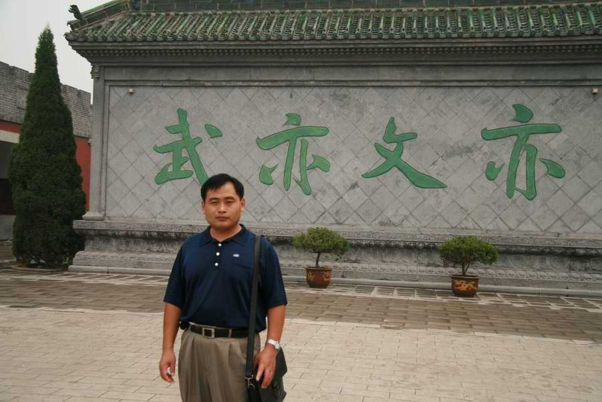
朱国庆，男，1968年9月生，安徽省砀山县人，教授，工学博士，硕士生导师，建设工程、消防工程高级工程师，国家注册安全工程师，徐州市第二届应急专家组专家，现任中国矿业大学安全工程学院消防工程研究所副所长。1991年7月毕业于中国人民武装警察部队学院消防工程系建筑防火专业，之后在公安消防部队一线工作15年。主要从事消防工程专业的教学和科学研究工作。先后主讲《消防工程学》、《建筑防火工程》、《火灾识别与设备控制》和《消防法规》等课程。在国内、外刊物上发表学术论文10余篇（其中被Ei检索4篇），参编专著一部。参加或主持国家科技攻关项目、国家自然科学基金项目和横向科研项目10余项。获省部级安全生产科技成果三等奖1项，校教学质量二等奖2项。主要研究方向为：火灾机理，建筑火灾防护理论与工程应用，建筑性能化防火设计。

安全学院研究生会
2011年12月21日

